概率统计16-17（1）期末A
- 单项选择题（每题2分，共10分）
1、设事件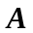与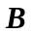互不相容，且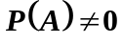，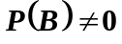，则下面结论正确的是（ ）
（A）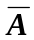与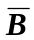互不相容； （B）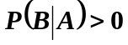；
（C）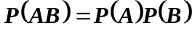； （D）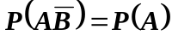。
2、下列函数中，可以作为某一随机变量的分布函数的是（ ）
（A）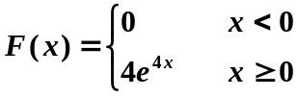； （B）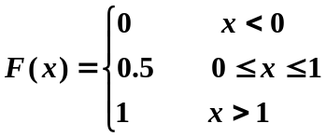；
（C）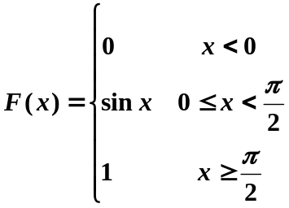； （D）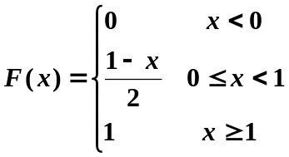。
3、设两个相互独立的随机变量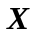与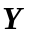分别服从正态分布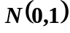和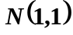，则 （ ）
（A）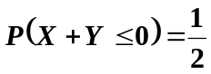； （B） 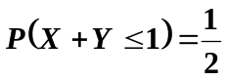；
（C）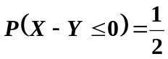； （D）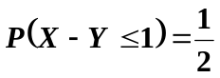。
4、设与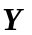为两个随机变量，则下列表述中正确的是 （ ）
（A）若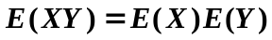，则与独立；
（B）若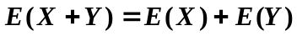，则与独立；
（C）若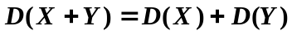，则与独立；
（D）若，则与不相关。
5、已知总体服从区间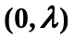上的均匀分布，其中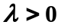是未知参数，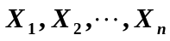是来自该总体的一个样本，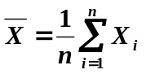。则下列随机变量中可以作为统计量的是 （ ）
（A）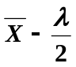；（B）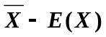；（C）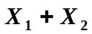；（D）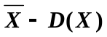。
二、填空题（每空2分，共14分）
6、设、是两个随机事件，并且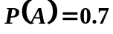，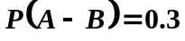，则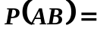 。
7、设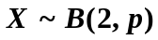，则当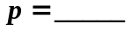时，的方差最大，此时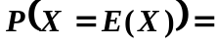_________。
8、若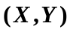的分布律如下表所示
 | 1 | 2 | 3
1 | 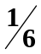 | 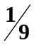 | 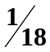
2 | 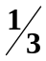 |  | 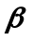
若和独立，则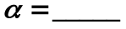，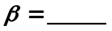。
9、设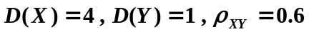，则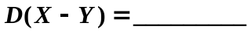。
10、设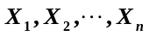是取自总体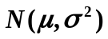的样本，则统计量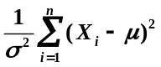服从__________分布。
三、简单计算题（每题6分，共36分）
11、试卷中有一道选择题，共有4个答案可供选择，其中只有一个是正确的。任一考生如果会解这道题，则一定能选取正确答案；如果他不会解这道题，则不妨任选一个答案。设考生会解这道题的概率为0.8，求：（1）考生选出正确答案的概率；（2）已知某考生所选答案是正确的，则他确实会解这道题的概率。

12、设随机变量的密度函数为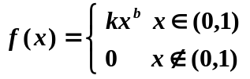，其中参数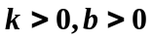并且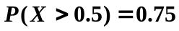。求参数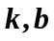。
13、已知随机变量服从区间(0,1)上的均匀分布，求随机变量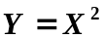的概率密度函数。
14、将一枚硬币连掷三次，X表示三次中出现正面的次数，Y表示三次中出现正面次数与出现反面次数之差的绝对值，求：（1）（X，Y）的联合概率分布；（2）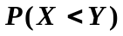
15、已知健康男性成人每毫升血液中白细胞的平均数为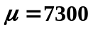，均方差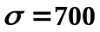。利用Chebyshev不等式估计每毫升血液中白细胞数在5200~9400之间的概率。
16、一加法器同时收到48个噪声电压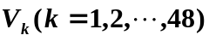，它们相互独立且都服从区间(0,10)上的均匀分布，记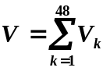，试利用中心极限定理计算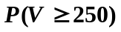的概率。（注：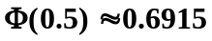）

四、综合计算题与统计（每题8分，共32分）
17、设的密度函数为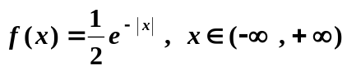
（1） 求的数学期望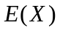和方差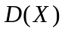；
（2）求与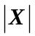的协方差和相关系数，并讨论与是否相关？

18、设二维随机变量的联合概率密度为：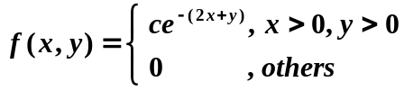。
（1）确定常数c；（2）求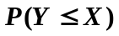；（3）判断与是否独立。

19、假设和是两个独立的随机变量，并且它们的概率密度分别为：
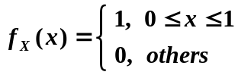， 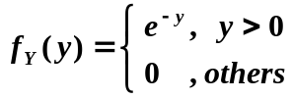
求随机变量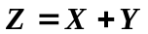的概率密度。

20、设总体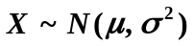，其中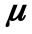是已知参数，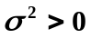是未知参数．是从该总体中抽取的一个样本。
（1）求未知参数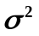的极大似然估计量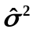；
（2）判断是否为未知参数的无偏估计。

五、应用题（8分）
21、某人去火车站乘车，有两条路可以选择，第一条路程较短，但交通拥挤，所需时间（单位：分钟）服从正态分布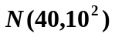；第二条路程较长，但意外阻塞较少，所需时间服从正态分布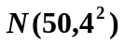。求：
（1）若动身出发时离火车开车时间只有60分钟，应走哪一条路线？
（2）若动身时离火车开车时间只有45分钟，应走哪一条路线？

